Реализуемая программа:  - «Программа воспитания и обучения в детском саду» под ред. М.А. Васильевой;  Парциальные программы:  - «Воспитание и обучение детей с ОНР»  Н.В. Нищева;  - «Воспитание и обучение детей старшей логопедической группы с ОНР»  Т.Б. Филичева, Г.В. Чиркина | Цель коррекционного обучения:  Воспитание у детей правильной, четкой, умеренно громкой выразительной речи с соответствующим возрасту словарным запасом и уровнем развития связной речи, путем применения, наряду с общепринятыми, специальных логопедических методов и приемов, направленных на коррекцию речевого дефекта и развитие активной сознательной деятельности детей в области речевых факторов.  Коррекционно-воспитательная работа строится с учетом особенностей психической деятельности детей — обучение детей органически связано с воспитанием у них внимания, памяти, умения управлять собой и другими качествами, которые должны быть усвоены детьми на данном возрастном этапе.  Учитель-логопед и воспитатель работают над развитием речи детей совместно, руководствуясь общими требованиями программы.  Ликвидация имеющихся у детей пробелов в речевом развитии проводится преимущественно логопедом | Логопедическая работа  ведется в следующих  направлениях:  - формирование произносительных  навыков;  - развитие фонематического восприятия,  навыков звукового анализа и синтеза.  На отработанном речевом материале  осуществляется:  - развитие у детей внимания к  морфологическому составу слов и изменению слов и сочетаний их в предложении;  - воспитание у детей умения правильно составлять простые распространенные и сложные предложения, употреблять разные конструкции предложений в связной речи;  - развитие связной речи преимущественно путем работы над рассказом, пересказом с  постановкой какой-либо коррекционной  задачи;  - развитие словаря детей преимущественно путем привлечения внимания к способам словообразования, к эмоционально-оценочному значению слов;  - обучение грамоте на базе исправленного звукопроизношения.
Логопедическая работа  – фронтальное логопедическое  занятие;  –подгрупповое логопедическое  занятие;  – индивидуальные занятия;  Все занятия проводятся ежедневно в первую половину дня.  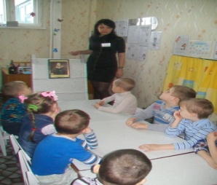  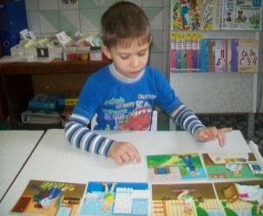 | Коррекционно-развивающая  среда  Логопедический кабинет  Коррекционная зона  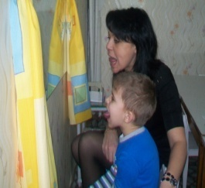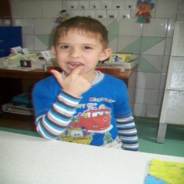  Игровая зона  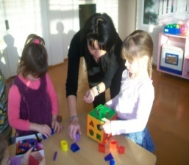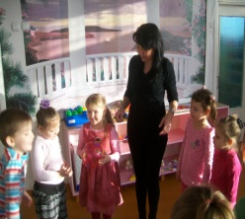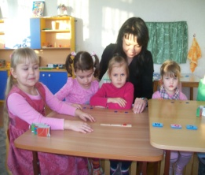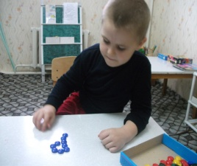 | МУНИЦИПАЛЬНОЕ  БЮДЖЕТНОЕ ДОШКОЛЬНОЕ ОБРАЗОВАТЕЛЬНОЕ УЧРЕЖДЕНИЕ  КОМБИНИРОВАННОГО ВИДА ДЕТСКИЙ САД № 18 «ягодка»  СТАНИЦЫ НОВОМАЛОРОССИЙСКОЙ  МУНИЦИПАЛЬНОГО ОБРАЗОВАНИЯ  ВЫСЕЛКОВСКИЙ РАЙОН  УЛ. ПОБЕДЫ, 13  

